12주차 예비보고서

전공: 컴퓨터공학과 학년: 3학년 학번: 20191612 이름: 윤기웅

**1.**

**카운터는 크게 동기 카운터와 비동기 카운터로 나눌 수 있다. 주로 2개 이상의 플립플롭으로 만들어지고 매 입력의 펄스에 정해진 규칙이나 순서에 따라서 상태가 변하는 논리회로이다. 즉 , 카운터는 현재 값을 증가 혹은 감소하는 동작을 실행시킨다. 여러 분야에서 응용이 되는에 특히 타이머, 주파수 카운터에 들어가고 시간이나 주파수의 일정 주기를 측정한다.**

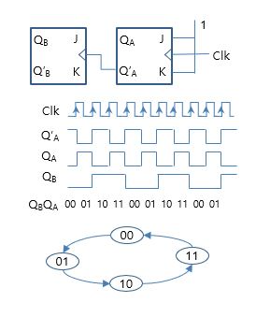

**위의 예시는 카운터 중에서 JK플립플롭을 이용한 2진 비동기적 카운터이다. 이것은 앞의 플립플롭의 출력이 뒷의 입력으로 들어오고 초기의 입력은 2개 모두 1이다. 클럭의 변화마다 상태가 변하게 된다. 첫 번째 플립플롭은 clock과 바로 연결되어 있어서 클럭의 변화마다 계속 상태가 보수화 되고 두 번째 플립플롭은 2번 째 클럭마다 보수화된다는 것을 알 수 있다.**

**2.**

**단어에서도 유추가 가능한데 decade counter는 십진수로 만들어지는 카운터를 의미한다. 전자 혹은 전기 산업에서 매우 흔하게 사용되고 있으며 다수의 플립플롭으로 구성되어 있으며 클럭을 받을 때마다 상태가 변해서 0부터 9까지의 상태가 순환된다. 9까지의 수를 표현하려면 4비트를 수용하는 플립플롭을 사용해야 한다. 맨 아래 자리 수는 매 클럭마다 보수화 되고 그 다음 자리는 2번의 클럭마다 보수화, 그 다음자리는 4번의 클럭마다 보수화 된다는 특징이 있다.**

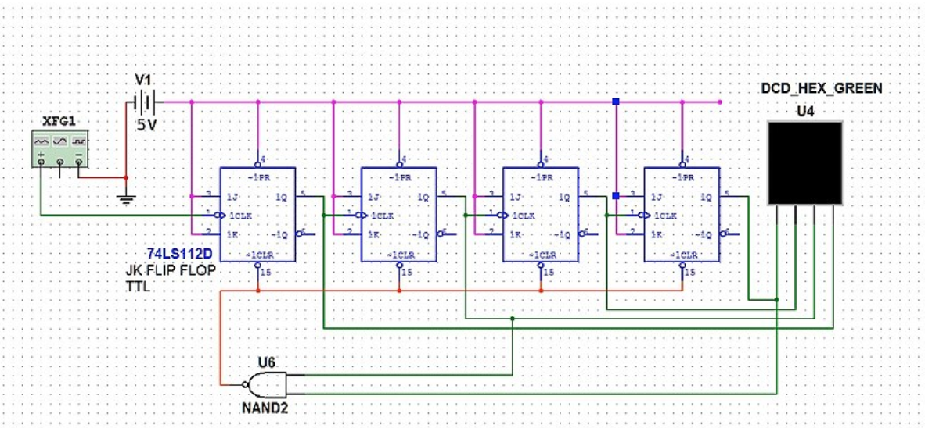

**3.**

**비동기식 카운터는 리플 카운터라고도 부르고 비동기적으로 작동해야 해서 맨 앞의 플립플롭만 클럭의 값에 영향을 받고 그 뒤의 플립플롭들은 앞의 것의 출력에 영향을 받는다. 직렬 연결이 되어서 출력이 동시에 발생하지 않는다. 단점으로는 각 플립플롭을 통과하면서 시간 지연이 발생하여 빠른 속도를 필요로 하는 곳에는 사용하기 어렵다는 점이 있고 장점으로는 동작과 회로의 구성이 비교적 쉬워서 만들기 편하다는 점이 있다.**

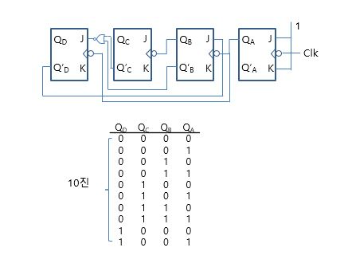

**동기식 카운터는 카운터를 구성하는 플립플롭들이 병렬로 연결이 되어서 동기적으로 작동한다. 이는 플립플롭에 모두 clock을 받아들이기 때문에 가능하고 처음 플립플롭은 매 클럭마다 보수화 되고 그 이상부터는 자신보다 아래의 플립플롭이 모두 1이 되는 경우에 보수화 된다는 특징이 있다.**

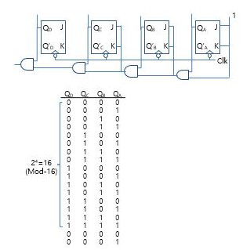

**4.**

**FSM은 한국어로 하면 유한 상태 기계라고 부를 수 있고 원래 내부에 메모리가 있는 기계에 대한 모형이며 이 기계는 시스템이나 컴퓨터 등이 해당된다. 시간이 지남에 따라서 정해진 상태의 묶음에서 계속 변하는 장치이다. 상태란 이 기계가 어떤 시간에 있을 때의 상황을 의미하고 전이는 상태의 변화 그리고 이벤트는 상태의 전이를 일으키는 사건을 뜻한다. 순서 논리회로, 프로토콜 그리고 컴파일러의 구성에 주로 사용된다. 아래는 간단한 FSM 모형의 한 예시이다.**

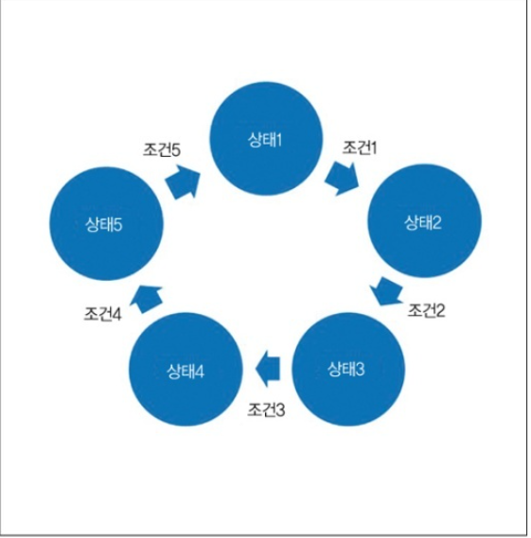

**5.**

**카운터의 응용 :**

**디지털 시계 : 현재 우리가 많이 사용하는 디지털 시계가 카운터를 이용하는 대표적인 물건이다. 디지털로 시간을 표시해주려면 7 segment display와 decoder, counter가 필요하다. 특히 분과 초를 표현해주려면 10진 카운터가 장치에 들어간다.**

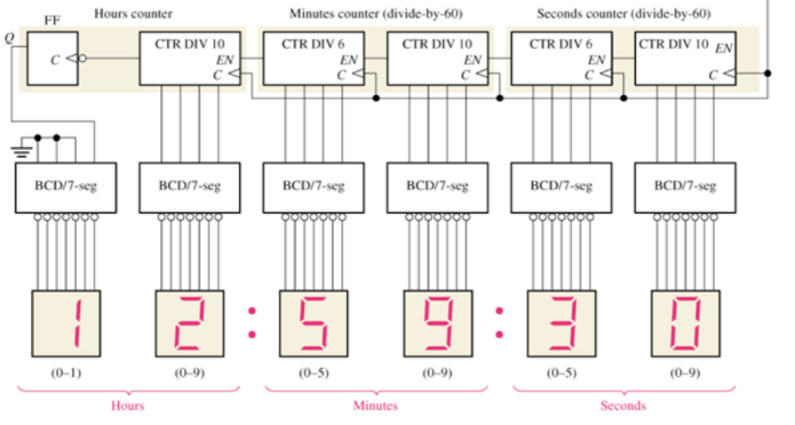

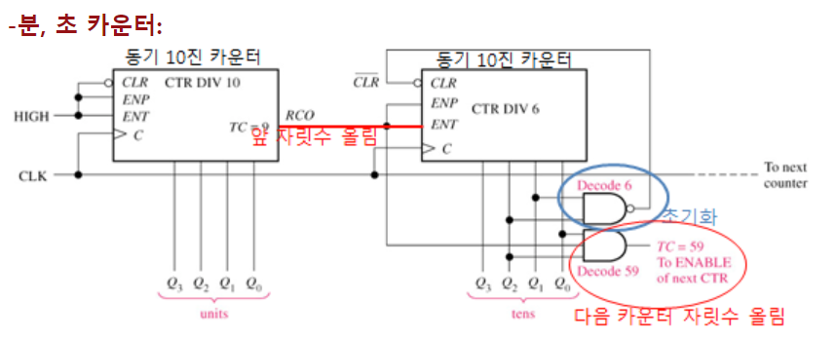

**자동차 주차 제어: 만약 주차장에 100대의 자동차만 주차가 가능하면 주차장 출구 그리고 입구에 차량 감시하는 센서를 설치하고 자동차가 들어오거나 나갈 때 몇 대가 주차장에 남아있는 지 계산해주는 카운터가 필요하다. 그리고 만약 100대의 차가 이미 주차장에 있는 경우 입구를 막도록 만들어 준다.**

